EKİM AYI
5YAŞ AYLIK PLAN
29 ekim
Cumhuriyet bayramI
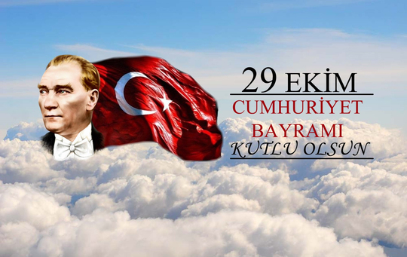
CUMHURİYET ŞİİRİ
CUMHURİYET MARŞI DİNLEME
CUMHURİYET RİTİM ÇALIŞMASI
CUMHURİYET BAYRAMI KUTLAMASI

CUMHURİYET BAYRAMI SANAT ETKİNLİĞİ
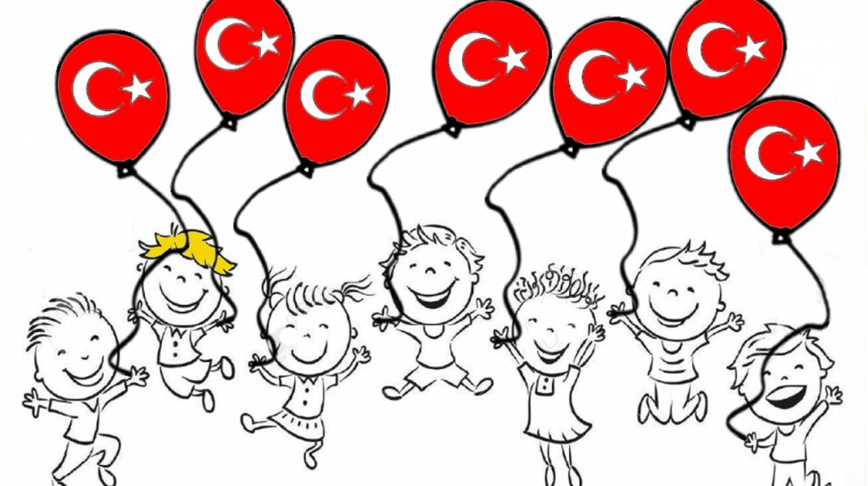
SANAT ETKİNLİKLERİ
- SULU BOYA İLE SONBAHAR ETKİNLİĞİ

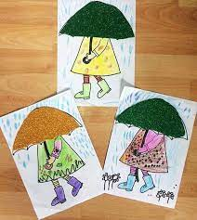
- YAPRAKLARI İNCELEME
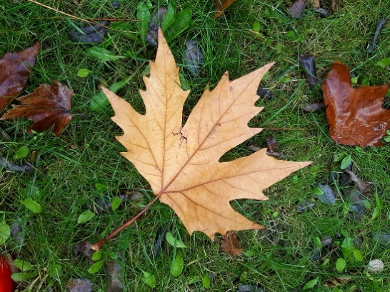

[ DRAMA ]
PALAMUT OYUNU

HAYVANLARI KORUMA HAFTASI
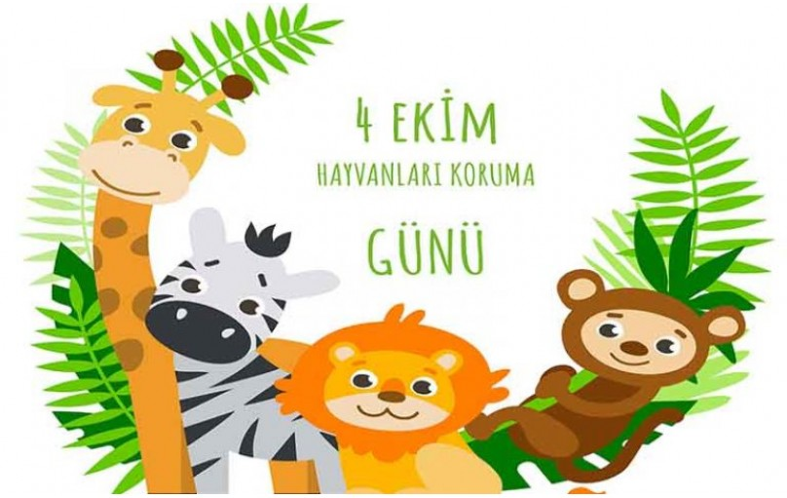

HAYVANLARLA İLGİLİ SCAMPER ÇALIŞMASI
HAYVAN FİGÜRLÜ MASKE BOYAMA
SEVİMLİ HAYVANLAR ŞARKISI
BİLMECELER

DÜNYA ÇOCUK GÜNÜ

- DÜNYA ÇOCUK GÜNÜ KESME YAPIŞTIRMAA SANAT ETKİNLİĞİ
SOSYAL ETKİNLİKLER
- BOTANİK PARK GEZİSİ

FEN VE DOĞA ETKİNLİKLERİ
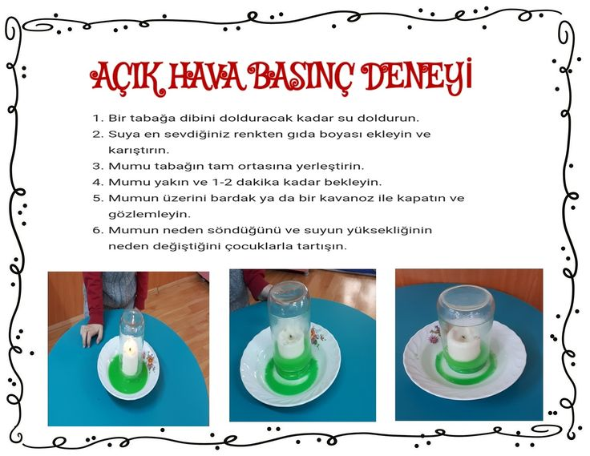
İTFAİYE HAFTASI
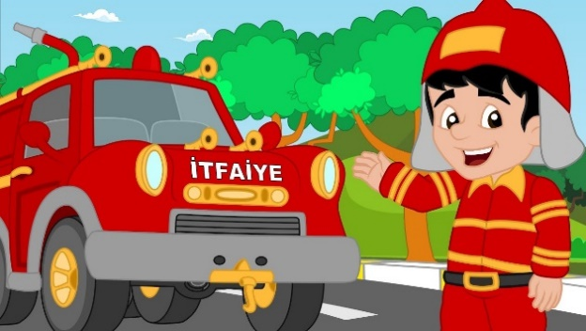
İTFAİYE DAİRE BAŞKANLIĞINI ZİYARET
İTFAİYE HAFTASI İLE BOYAMA ÇALIŞMASI
EĞİTİCİ OYUNLAR
BİLMECELER
^{PARKUR OYUNU}
PRATİK BARDAKLAR ZEKA OYUNU
KODLAMA EĞİTİMİ
SATRANC TAŞLARINI ÖĞRENİYORUZ

KAVRAMLAR
ÇİZGİ ÇALIŞMALARI
ŞEKİLLER
1 DEN 10 A KADAR SAYILARI SAYMA

ÖĞRETMENLER
ŞEYMA DİKİCİ-NAGİHAN ÇINAR

